Информация о проделанной работе в МБОУ СОШ№37 по профилактике ВИЧ- инфекции, приуроченный к Всемирному дню борьбы с СПИД – 1 декабря.

Цели:

-Пропаганда здорового образа жизни;
-гражданско-патриотическое воспитание школьников;
- воспитание у детей чувства взаимовыручки и товарищеской поддержки;

Задачи:

- формирование духовно-нравственного облика нового
поколения;
- демонстрация подросткам значения здорового образа
жизни в становлении личности человека;
- привлечение детей и подростков к систематическим
занятиям - физической культурой и спортом;
- формирование навыков уверенного поведения;
- создание путем проведения широкого круга мероприятий стимулов, способствующих вовлечению всех школьников в оздоровительные мероприятия.

Были проведены следующие мероприятия.
Оформление информационного стенда на тему: «СПИД – не СПИТ»
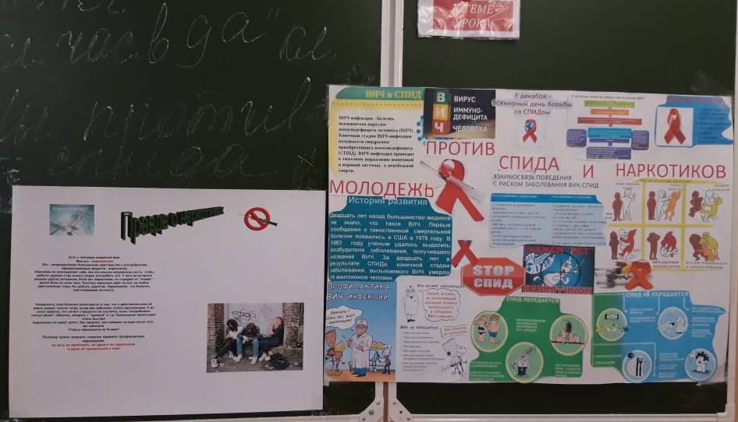

Классные руководители 5 – 11 классов провели классные часы на тему: «СПИД – чума XXI века». Классные часы проводились с использованием видеороликов и презентаций для большей наглядности, а кто-то использовал готовые брошюры и буклеты для большей информированности детей.
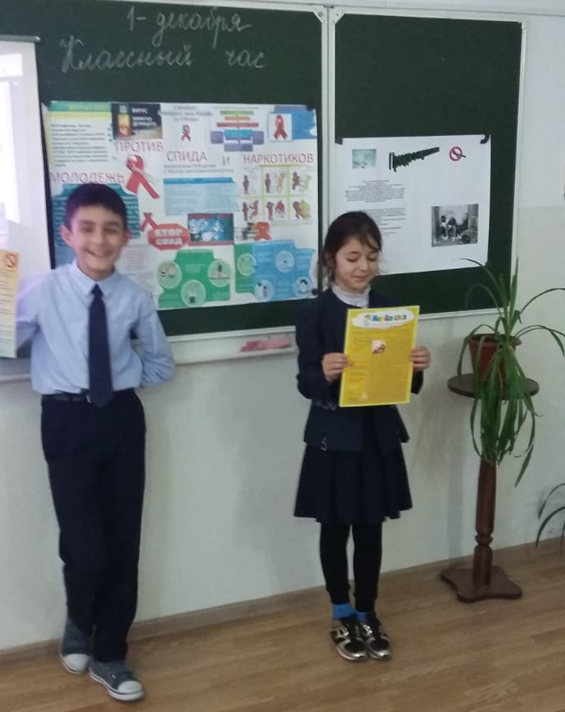
Для всех учащихся в актовом зале школы продемонстрировали показ видеоролика «Что такое ВИЧ/СПИД?».

Прошел конкурс рисунков «Мы против СПИДа!», в котором приняли участие учащиеся 5 - 6 классов.
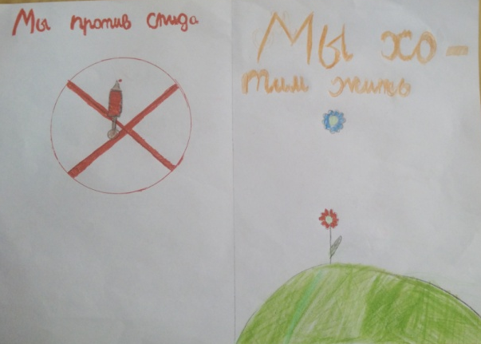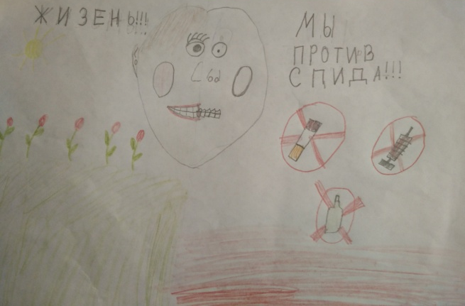

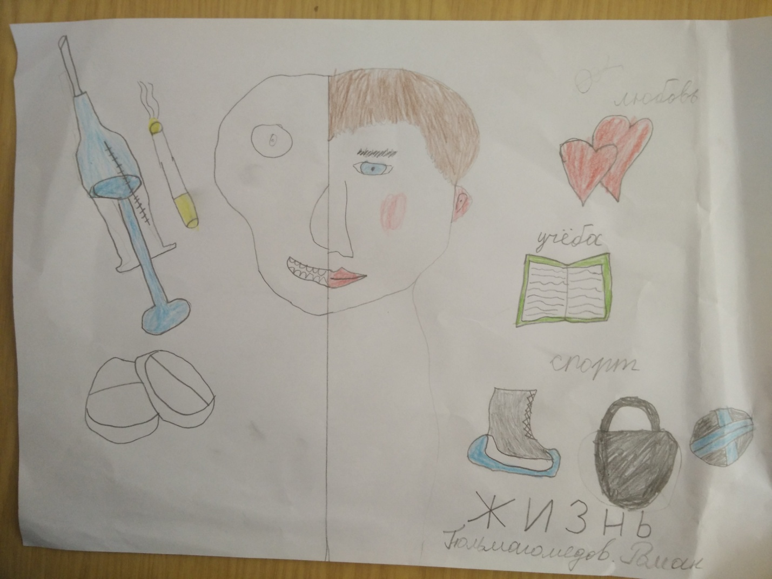
6 декабря с детьми “группы риска” педагог – психолог провела профилактическую беседу «Знаете ли вы….».
В 7 “А” классе 5 декабря классный руководитель провела тренинг по толерантному отношению к ВИЧ – инфицированным.
В 8-х классах классные руководители провели классный час на тему: «Почему мы должны говорить о СПИДЕ», а так же учащиеся просмотрели социальный видеоролик о ВИЧ – инфекции.
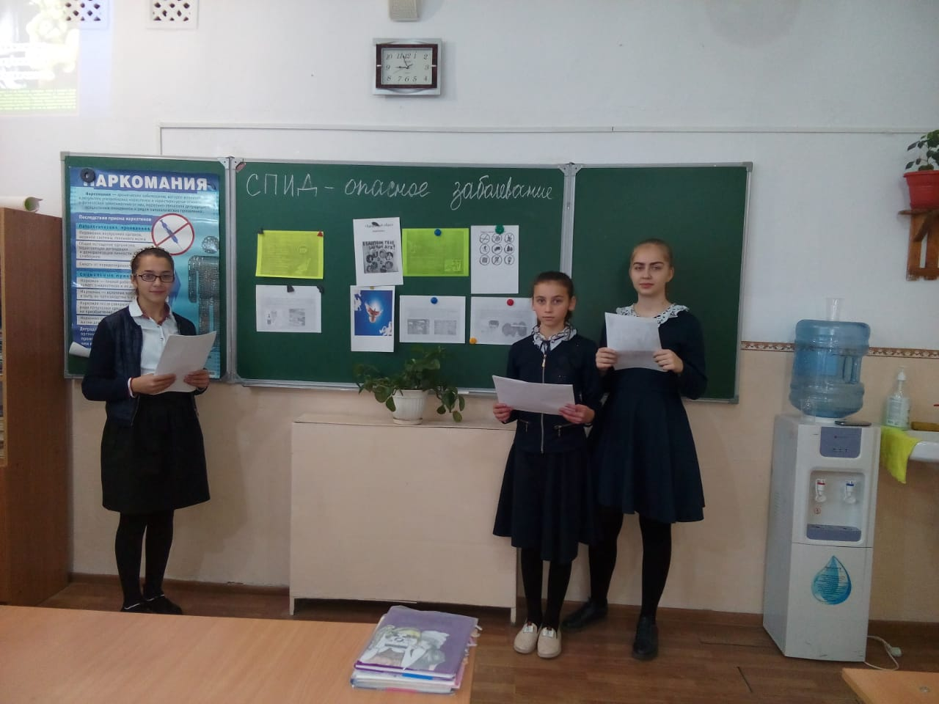

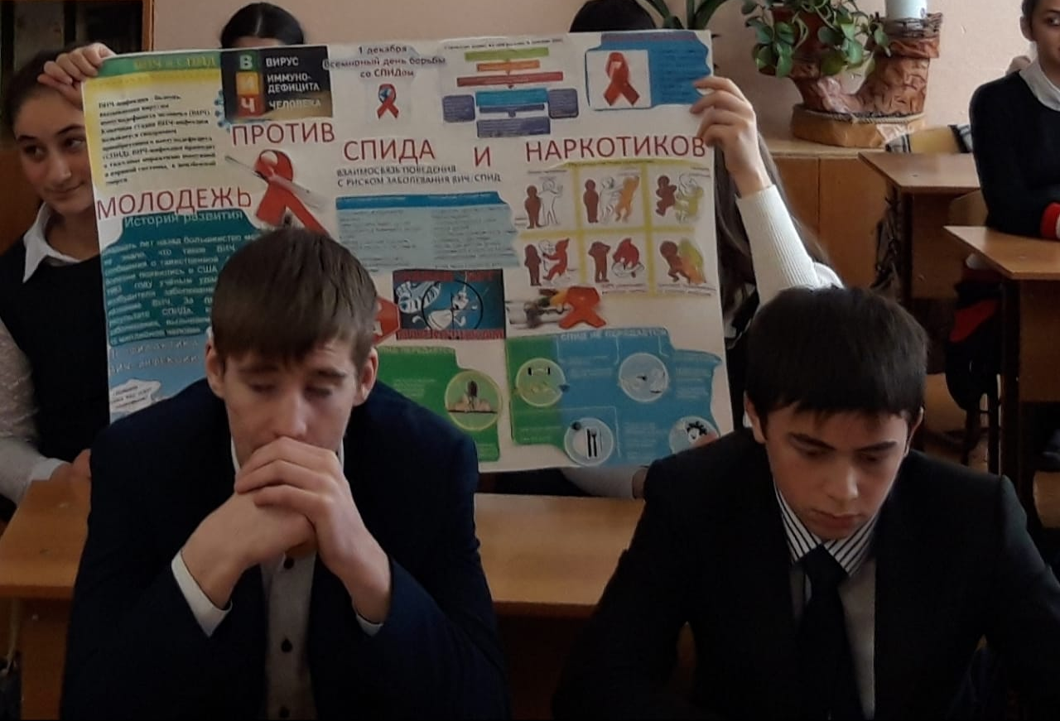

В ходе проведения мероприятий в школе были охвачены учащиеся 5- 11 классов в количестве 290 человек.

Директор Саркисянц Г.Б.

